ПРИЛОЖЕНИЕ № 1
приказу государственной инспекции по охране объектов культурного наследия Новосибирской области
от ________ № ____

Границы территории объекта культурного наследия регионального значения - памятника «Башня водонапорная», расположенного по адресу: Новосибирская область, Коченевский район, ж.д. ст. Коченево, ул. Линейная, 37
(далее – объект культурного наследия)

1. Карта (схема) границ территории объекта культурного наследия:
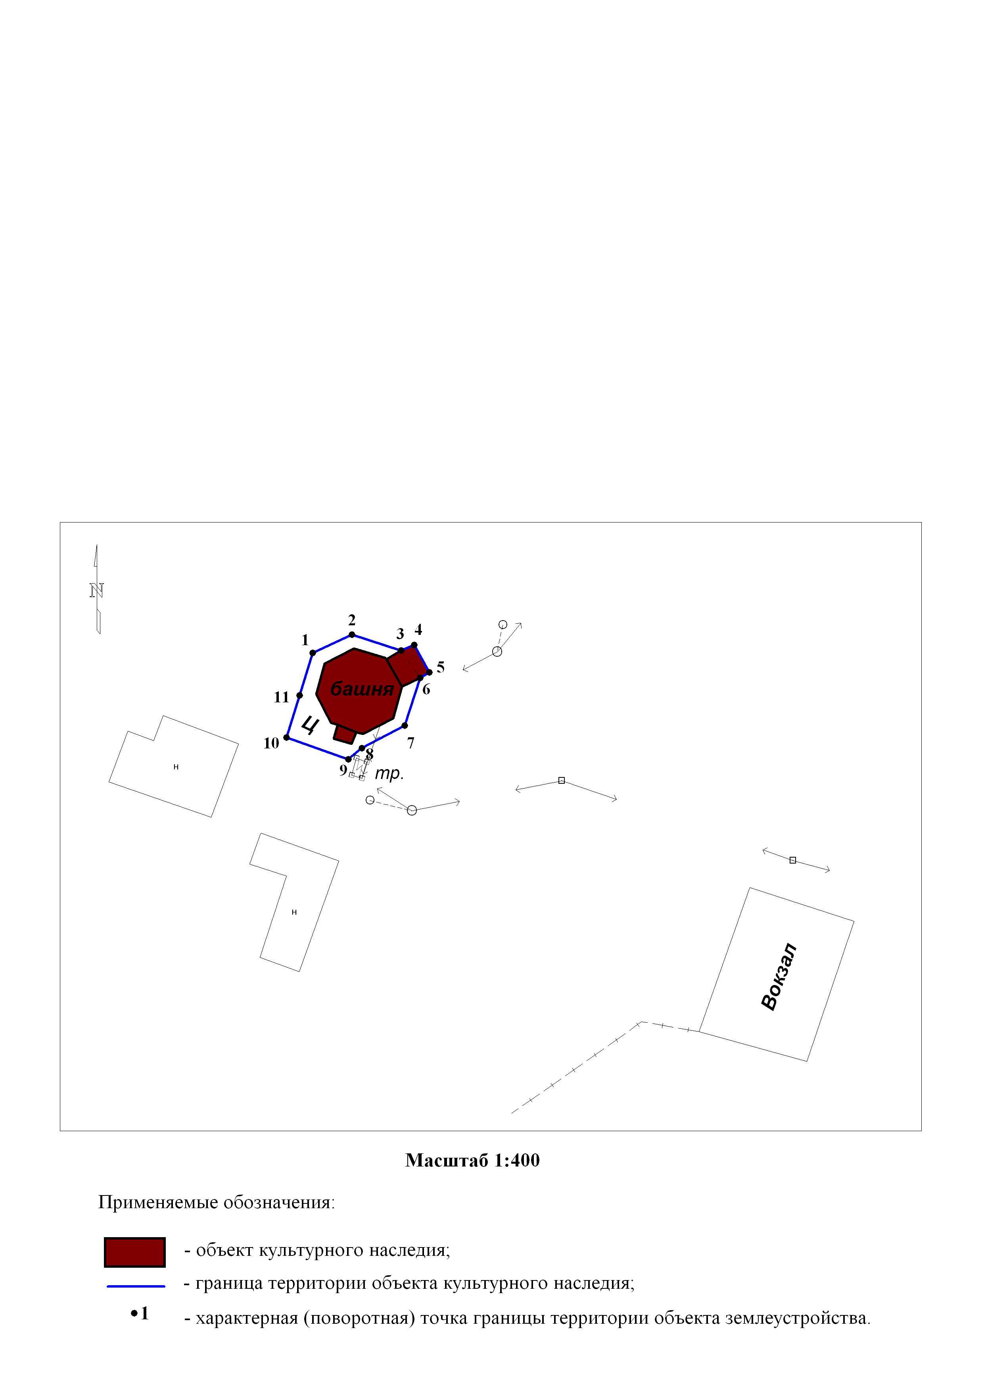

2. Текстовое описание границ территории объекта культурного наследия:
Границы территории объекта культурного наследия проходят: точка 1 – точка 2 вдоль объекта культурного наследия, на расстоянии 1,2 метра с северо-запада на север от объекта культурного наследия; точка 2 – точка 3 вдоль объекта культурного наследия, на расстоянии 1,1 метра с севера до цементной площадки на северо-восток от объекта культурного наследия; точка 3 – точка 4 по объекту культурного наследия на северо-восток от объекта культурного наследия; точка 4 – точка 5 по объекту культурного наследия на юго-восток от объекта культурного наследия; точка 5 – точка 6 по объекту культурного наследия на юго-запад от объекта культурного наследия; точка 6 – точка 7 вдоль объекта культурного наследия, на расстоянии 1,2 метра от цементной площадки с северо-востока на юго-восток от объекта культурного наследия; точка 7 – точка 8 – точка 9 вдоль объекта культурного наследия, на расстоянии 1,0 метра с юго-востока на юг от объекта культурного наследия; точка 9 – точка 10 на расстоянии 2,4 метра с юга на запад от объекта культурного наследия; точка 10 – точка 11 – точка 1 вдоль объекта культурного наследия, на расстоянии 1,3 метра с юго-запада на северо-восток от объекта культурного наследия.
3. Перечень координат характерных (поворотных) точек границ территории объекта культурного наследия:
Обозначение (номер)  характерной  (поворотной)  точки | Координаты характерных (поворотных) точек в местной системе координат (МСК НСО)
Обозначение (номер)  характерной  (поворотной)  точки | Х, m | Х, m
1 | 2 | 3
1 | 486788.23 | 3344338.13
2 | 486789.80 | 3344341.50
3 | 486788.45 | 3344345.70
4 | 486788.93 | 3344346.83
5 | 486786.55 | 3344348.10
6 | 486786.10 | 3344347.33
7 | 486782.03 | 3344346.00
8 | 486780.08 | 3344342.33
9 | 486779.13 | 3344341.17
10 | 486781.00 | 3344335.88
11 | 486784.58 | 3344337.03

________

